Міністерство освіти і науки України  
Національний технічний університет України

«Київський політехнічний інститут ім. І. Сікорського»

Кафедра інженерії програмного забезпечення в енергетиці

Лабораторна робота № 2

з курсу: «*Основи Веб-програмування*»

**Виконав:**  
студент 2-го курсу,  
групи ТВ-32

Козаченко Олександр Вікторович

Посилання на GitHub репозиторій: <https://github.com/KURYO3/PW2TB-32_Kozachenko_Oleksandr_Viktorovych>

**Перевірив:**

Недашківський О.Л.

Київ 2024/2025

**Завдання 1:**

Написати Веб калькулятор для розрахунку складу сухої та горючої маси палива та нижчої теплоти згоряння для робочої, сухої та горючої маси за заданим складом компонентів палива, що задаються у вигляді значень окремих компонентів типу: HP, %;CP, %; SP, %; NP, %;OP, %; WP, %; AP, % (див. табл. 1.3.).

**Короткий теоретичний матеріал:**

Валовий викид j-ї забруднювальної речовини Ej, т, що надходить у атмосферу з димовими газами енергетичної установки за проміжок часу Р, визначається як сума валових викидів цієї речовини під час спалювання різних видів палива, у тому числі під час їх одночасного спільного спалювання:

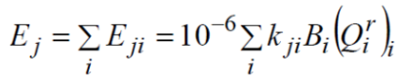(2.1)

Показник емісії речовини у вигляді суспендованих твердих частинок (далі – твердих частинок) визначається як специфічний і розраховується за формулами:

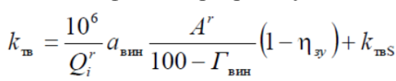(2.2)

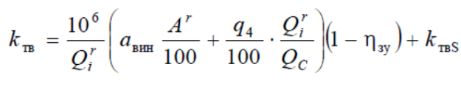(2.3)

Вміст золи Ar в паливі та горючих у викиді твердих частинок Гвин визначаються при проведенні технічного аналізу за ГОСТ 11022-95 (ISO 1171-81) палива і леткої золи, яка виходить з енергетичної установки, відповідно.

Зола палива виходить з енергетичної установки у вигляді леткої золи (виносу) та або донної золи (шлаку). Частка золи, яка виноситься з енергетичної установки у вигляді леткої золи, aвин залежить від технології спалювання палива і визначається за даними останніх випробувань енергетичної установки, а за їх відсутності – за паспортними даними. За відсутності таких даних значення aвин приймаються згідно з таблицею 2.1.

Таблиця 2.1. Частка леткої золи aвин при різних технологіях спалювання палива [1]

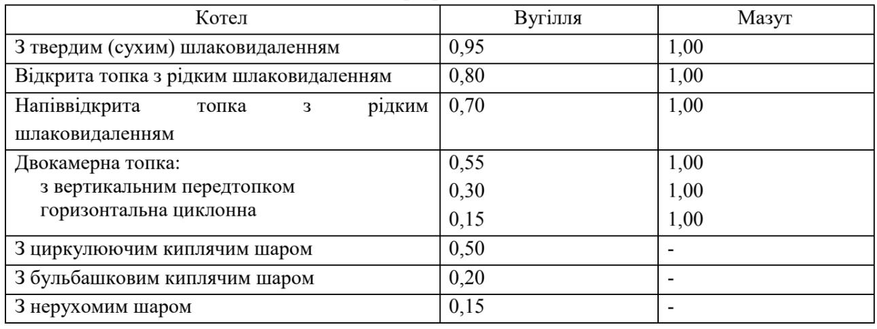

Значення ефективності очищення димових газів від твердих частинок ηзу визначається за результатами останніх випробувань золоуловлювальної установки або за її паспортними даними. Ефективність золоуловлювальної установки визначається як різниця між одиницею та відношенням масових концентрацій твердих частинок після і до золоуловлювальної установки.

При використанні сорбенту для зв’язування оксидів сірки в топці котла (наприклад, за технологіями спалювання палива в киплячому шарі) чи при застосуванні технологій сухого або напівсухого зв’язування сірки утворюються тверді частинки сульфату та сульфіту і невикористаного сорбенту. Показник емісії твердих частинок невикористаного в енергетичній установці сорбенту та утворених сульфатів і сульфітів kтвS, г/ГДж, розраховується за формулою:

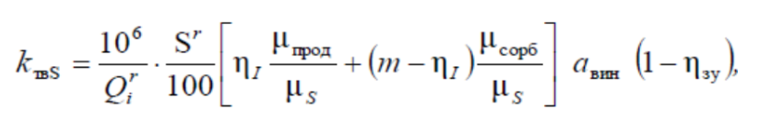(2.4)

Таблиця 2.2. Ефективність зв’язування оксидів сірки золою або сорбентом у топці [1]

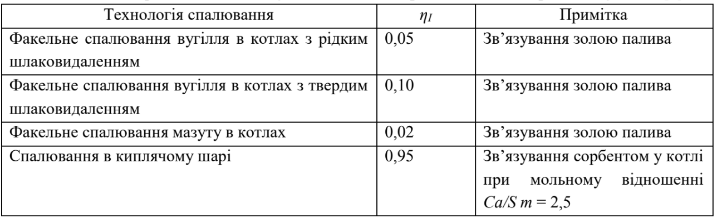

Таблиця 2.3. Ефективність та коефіцієнт роботи сіркоочисної установки. [1]

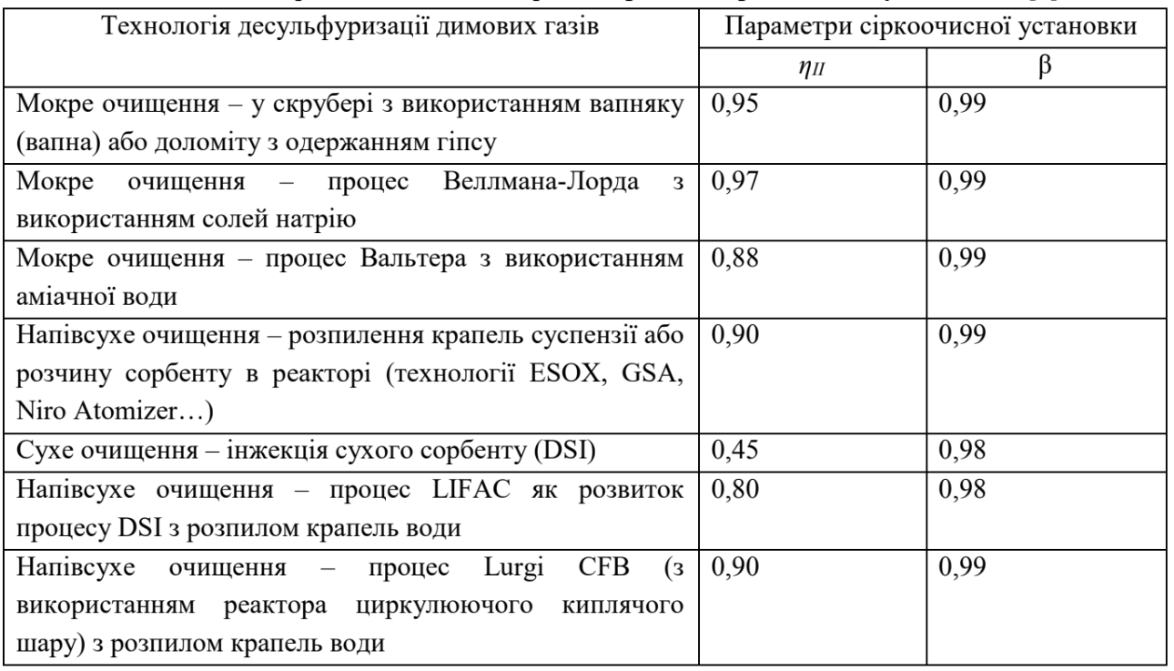

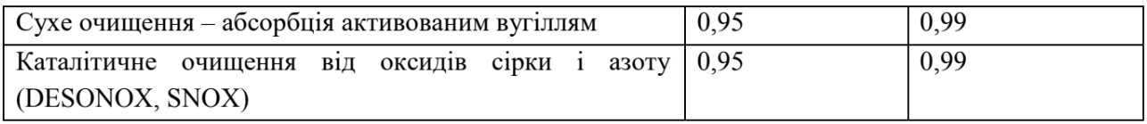

**Виконання:**

**Завдання 1:**

Отримуємо значення параметрів від користувача та запишемо їх у змінні:

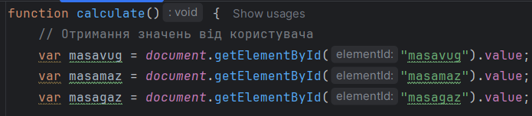

Далі за формулами розрахуємо всі необхідні значення:  
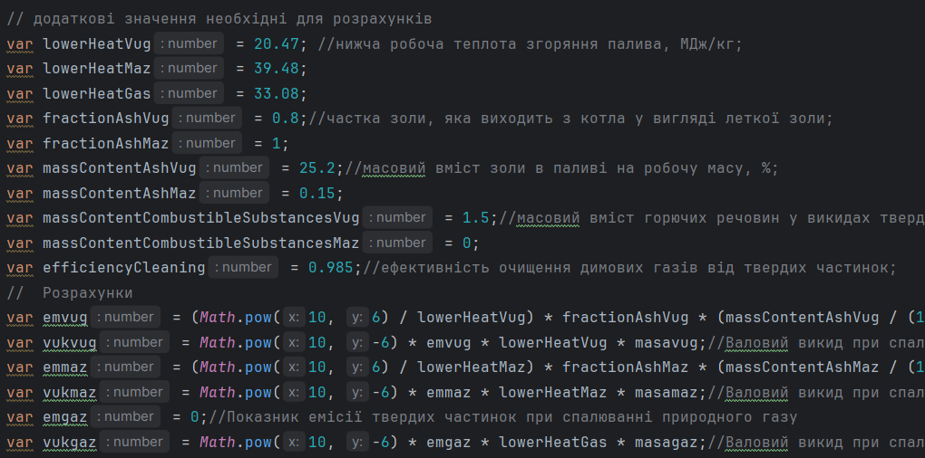

Після цього виведемо результати обрахунків:

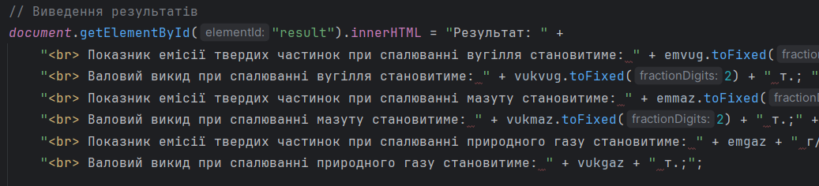

**Результати виконання:**

Результати перевірки на контрольному прикладі:

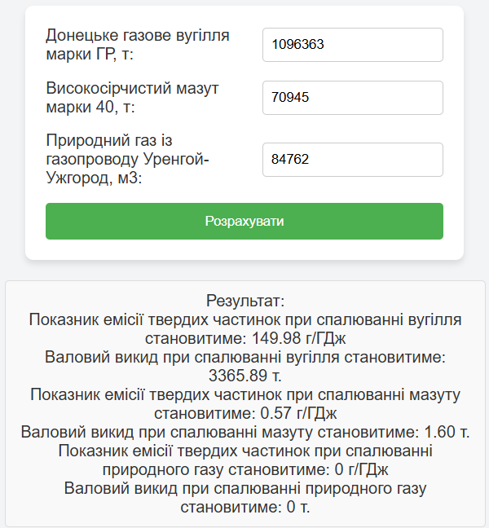

Результати отримані відповідно до варіанту заданих значень:

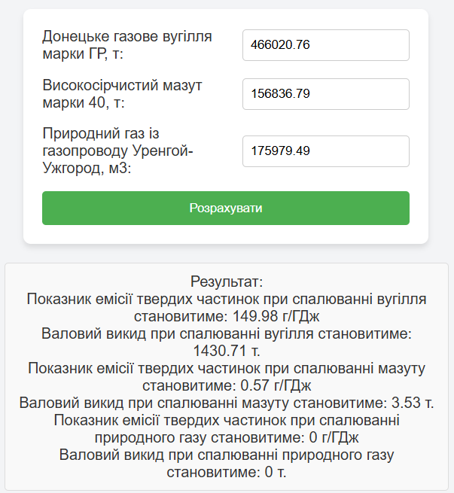

**Висновок:**

В даній практичній роботі за допомогою HTML, JavaScript та CSS був написаний веб калькулятор для розрахунку валових викидів шкідливих речовин у вигляді суспендованих твердих частинок при спалюванні вугілля, мазуту та природного газу. Всі обрахунки проводились в JavaScript, за допомогою HTML розміщувались кнопки та поля для вводу, а CSS відповідає за оформлення веб калькуляторів.